**ТЕХНОЛОГИЧЕСКАЯ КАРТА № 5**

**краткосрочной образовательной практики компьютерной направленности**

**«Я – компьютерный художник»**

**для детей 5-7 лет**

автор: Ефремова Татьяна Александровна,

воспитатель МАДОУ «ЦРР - детский сад № 239» г.Перми

|  |  |
| --- | --- |
| Аннотация для родителей (основная идея доступная для понимания, четко и лаконично формулированная) | На этой краткосрочной образовательной практике мы познакомимся с графическим редактором – Paint. Это простейшая программа для рисования на компьютере, которую так обожают дети и высоко оценивают многие взрослые.  Ребёнок научится использовать компьютер для создания продуктов творческой деятельности: графических изображений, оформления любимых книг или собственных сочинений. |
| Цель КОП, в том числе ТН | Формирование умения работать в программе Paint |
| Количество часов КОП, в том числе ТН | 8 занятий (4 часа) |
| Максимальное количество участников | 8 человек |
| Перечень материалов и оборудования для проведения КОП, в том числе ТН | Ноутбук, мышка, принтер. Презентации для детей.  Бумага. |
| Предполагаемые результаты (умения/навыки, созданный продукт) | Дети умеют использовать инструменты и команды в программе Paint, создавая самостоятельно рисунки. |
| Список литературы, использованной при подготовке КОП, в том числе ТН. | 1. Бревнова Ю. А., Ходакова Н. П. От точки до пейзажа: методическое издание. - М.: Обруч, 2012. 2. Новоселова С. Л. Компьютерный мир дошкольника. М.: Новая школа, 1997. 3. https://myvirtualput.ru/paint-graficheskij-redaktor.html   4.http://www.neumeka.ru/risovanie_v_paint.html |

**Тематический план занятий**

|  |  |  |  |
| --- | --- | --- | --- |
| **Задачи** | **Деятельность педагога** | **Деятельность детей** | **Планируемый результат** |
| Тема «У меня ползет улитка: «По листу она ползёт – всё жуёт, жуёт, жуёт» | | | |
| 1. Познакомить со структурой главного меню программыPaint, её основными командами на панели управления: рисование круга, карандаш | Загадывание загадок.  Беседа с детьми о том, где на практике можно исполь­зовать рисунки, сделанные на компьютере, в чем их досто­инство (возможен любой тираж), как взрослые используют компьютерную графику.  Обсуждение правил работы с компьютером и мышкой.  Демонстрация панели инструментов программы Paint.  Показ на панели инструментов соответствующих иконок «Карандаш», «Геометрическая фигура: круг» и запоминаем их название.  Показ печати рисунка.  Педагог предлагает детям раскрасить изображение цветными карандашами. | Игра-соревнование «Кто больше отгадает загадок?»  Физминутка для глаз.  Рассматривание образца и обсуждение геометрических фи­гур, которые использованы при его создании.  Рисование дорожки с помощью инструмента «Каран­даш».  Рисуем гусеницу. Для этого ис­пользуем готовые геометрические фигуры: квадрат и много­угольник или прямую линию.  Рисуем: добавля­ем ей глаза, нос, улыбку.  Распечатываем рисунок.  Раскрашивание рисунка.  Обсуждение работ на выставке. | Ребёнок имеет представление о структуре главного меню программы Paint. Ребёнок умеет рисовать готовую геометрическую фигуру – круг в программе Paint, и пользуются инструментом «карандаш». |
| Тема «У меня расцвел Цветик-восьмицветик» | | | |
| 1. Учить пользоваться инструментами в данной программе: создавать и перемещать геометрические объекты, менять их размер и цвет. | Чтение отрывка из произведения В. Катаева «Цветик-семицветик».  Беседа об инструментах инструментами мы пользовались на прошлом занятии.  Показ на панели инструментов соответствующей иконки «Заливка».  Предложить детям приступить к рисованию травки и дорожки в форме соревнования.  Выделить наиболее удавшиеся дорожку и траву.  Предложить детям нарисовать цветок и «заливкой» раскрасить его.  Индивидуальная помощь детям.  Предложить украсить рисунок, придумывая свою историю о нём.  Предложить детям распечатать рисунок. | Обсуждение прочитанного.  Физминутка для глаз.  Работа с панелью инструментов.  Игра-соревнование строим дорожки, травки с использованием карандаша.  Рисование цветка, используя фигуры «эллипс» и «круг», добавляем стебель.  Закрашивание лепестков, используя инструмент «заливка».  Самостоятельно ребята украшают композицию, добавляя мелкие детали: солнце, облака, траву, яблоки, и экспериментируя с различными инструментами.  Рассказ (по желанию) о своей истории цветика-восьмицветика. | Ребёнок может перемещать геометрические объекты на экране.  Ребёнок знает иконку «заливка» и может ей пользоваться. |
| Тема «Жёлтые комочки – курицыны дочки» | | | |
| 1. Учить использовать инструменты «Кривая линия», «Заливка». Познакомить детей с приемом «быстрое копирование». 2. Учить самостоятельно создавать композицию. | Рассмотреть образец: рисунок «Цыпа».  Обратить внимание детей на то, что детали довольно мелкие, и мы можем испытывать трудности, рисуя их.  Педагог проводит игру «Слова-родственники».  Предлагаем: «Находим на панели инструментов соответствующие иконки и запоминаем их название: «эллипс» — рисуем голову, «кривая» — крыло».  Для изображения крыла необходимо провести линию инструментом «Кривая» И потянуть ее один раз за середину, придавая ей форму крыла.  Предлагает создать весь рисунок, проверяя замкнутость изображения.  Предлагаем раскрасить инструментом «Заливка» цыплёнка.  Как же сделать много цыплят? Надо обвести цыплёнка инструментом «Прямоугольное выделение» и, удерживая клавишу Ctrl, мышкой перетащить изображение на свободное место. Вот уже два цыплёнка! Предлагаем попробовать самостоятельно.  Педагог оказывает индивидуальную помощь детям.  Педагог предлагает распечатать рисунки.  Педагог организует выставку «Жёлтые комочки – курицыны дочки» | Физминутка для глаз.  Обсуждение деталей.  Словесная игра «Кто больше подберёт слов-родственников к слову «Цыплёнок».  Дети рисуют цыплёнка.  Самостоятельно дети создают семью, запоминая команду «быстрое копирование».  Распечатывают рисунки. | Ребёнок знает иконку «кривая линия», может ей пользоваться.  Ребёнок умеет выделять, копировать объект, создавать рисунок из повторяющихся объектов. |
| Тема «Мой домашний любимец» | | | |
| 1. Закрепить умение использовать инструменты «прямая линия», «кривая», «эллипс», «Заливка». Рисование соприкасающихся кругов. 2. Учить детей самостоятельно создавать композицию, выбирать цвета, передавать в картине настроение, используя вышеперечисленные команды и инструменты. | Предложить детям рассмотреть образец: котик, выполненный с помощью геометрических фигур (эллипсов) в программе Paint.  Предложить игру «Расскажи, что знаешь?»  Педагог объясняет новый материал, сопровождая его показом: «Удерживая клавишу Shift, инструментом «прямая линия» чертим горизонтальную линию и делаем на ней вертикальные засечки. Выбираем инструмент «эллипс» и «треугольник», ставим курсор на нижнюю засечку и рисуем овал сверху от линии. Перемещаем курсор на следующую засечку, рисуем еще один овал внизу так, чтобы они соприкасались в одной точке».  Предлагает аналогичным образом строить нижние лапки и глаза.  Предлагает раскрасить его инструментом «Заливка» и распечатать.  Педагог предлагает сочинить сказку про своего любимца, используя волшебные предметы: клубок, перо Жар-птицы и скатерть-самобранку. | Обсуждение образца.  Дети играют в игру «Расскажи, что знаешь», называют знакомые инструменты и рассказывают, что с их помощью можно нарисовать.  Дети рисуют самостоятельно своего любимца.  Дети распечатывают рисунок.  Игра-фантазирование «Сказка о моём любимце»  Физминутка для глаз. | Ребёнок может рисовать соприкасающиеся круги и овалы в программе Paint.  Ребенок может самостоятельно создать композицию с использованием инструментов «прямая», «кривая» линии, «заливка» |
| Тема «Научусь рисовать весёлого клоуна» | | | |
| 1. Учить использовать инструменты «кисть», «распылитель». 2. Учить создавать композицию, выбирать цвета, используя вышеперечисленные команды и инструменты.   http://cliparts.co/cliparts/8TG/bAg/8TGbAgdEc.gif | Педагог организует с\р игру «День рождение». И предлагает детям вспомнить, что нужно для её приготовления?  Педагог предлагает украсить дом весёлыми клоунами и предлагает самим придумать лицо клоуна и его эмоции и описать их.  Педагог демонстрирует свой вариант клоуна и новую команду на панели – «распылитель» для окрашивания волос или др. элементов.  Педагог предлагает распечатать портреты и украсить ими дом.  Педагог завершает занятие сюжетно-ролевой игрой «День рожденье». | Дети вспоминают атрибуты и роли для с\р игры «День рождение».  Дети рассказывают о своём клоуне, описывая внешность и его эмоции.  Дети самостоятельно рисуют портрет клоуна.  Дети используют новую команду «распылитель для окрашивания.  Дети распечатывают рисунки и украшают дом.  Дети участвуют в сюжетно-ролевой игре. | Ребёнок использует команду «кисть», «распылитель».  Ребенок умеет создавать композицию, самостоятельно выбирая цвета в командах «кисть», «распылитель» |
| Тема «Моя пейзажная картина «На лугу» | | | |
| 1. Учить самостоятельно создавать пейзаж по плану, используя инструменты «прямая линия», «карандаш», «кисть», «распылитель», «заливка». | Педагог организует показ серии рисунков в программе Paint через игру-путешествие по галерее и предлагает рассмотреть образцы.  Педагог напоминает, что пейзажем называется изображение природы  Педагог составляет план создания рисунка:  наметить линию горизонта и инструментом «распылитель» раскрасить небо и луг.  Инструментом «карандаш» рисуем стволы деревьев и заливаем их выбранным цветом.  Инструментом «круг» рисуем цветы и заливаем их цветом.  Используя инструмент «распылитель», рисуем разноцветные кроны.  Инструментом «кисть» добавляем ветки.  Акцентировать внимание детей на непрерывности линий, необходимой для дальнейшего использования инструмента «Заливка».  По своему желанию может добавляем любые детали в изображение: облака, траву, птиц и т. д.  Педагог демонстрирует команды «распылитель» и «кисть».  Предлагает приступить к самостоятельной деятельности.  Педагог предлагает распечатать рисунки и создать групповой альбом. | Дети «путешествуют» по галерее, просматривают презентацию.  Дети упражняются с командами «кисть» и «распылитель».  Создают пейзаж «На лугу» по плану.  Физминутка для глаз.  Распечатывают рисунок и создают целый альбом. | Ребёнок самостоятельно создаёт пейзаж по плану, используя инструменты: «прямая линия», «карандаш», «кисть», «распылитель», «заливка». |
| Тема «Украшу салфетку для мамы» | | | |
| 1. Учить детей копировать изображение (удерживая клавишу ctrl мышкой, перетаскивать изображение на свободное место). 2. Учить детей использовать сочетания клавиш для удаления объектов [ctrl + z] и их копирования [ctrl + shift], а также проводить прямые линии, удерживая при этом клавишу [shift]. | Педагог предлагает рассмотреть панель инструментов программы Paint.  Педагог демонстрирует инструмент прямоугольник и создание узора.  Педагог предлагает детям самим попробовать поупражняться.  Педагог показывает, как инструментом «прямоугольное выделение», можно скопировать и переместить несколько раз выбранный фрагмент для украшения углов салфетки.  После занятия, для закрепления материала, педагог задает вопросы об использовании того или иного инструмента. | Дети рассматривают панель инструментов и рассказывают об уже известных им командах.  Начиная с инструмента «прямоугольник», попробуют нарисовать все возможные фигуры, составляя орнамент в прямоугольнике.  Дети создают узор салфетки.  Дети копируют элементы для украшения углов салфетки.  Ребята могут работу распечатать в нескольких экземплярах и подарить для последующего раскрашивания младшим детям группы. | Ребёнок может использовать сочетания клавиш для удаления объектов [ctrl + z] и их копирования [ctrl + shift], а также проводить прямые линии, удерживая при этом клавишу [shift]. |
| Тема «Мой шедевр!» | | | |
| 1. Закрепить умение самостоятельно использовать команды на рабочей панели инструментов,   приемы сочетания клавиш для удаления и копирования. | Педагог показывает презентацию «Я – компьютерный художник!»  Беседа с каждым ребенком — выбор темы, сюжета будущего рисунка.  Обсуждение с детьми, какие инструменты им необходимо использовать для создания придуманного изображения.  После занятия, для закрепления материала, педагог задает вопросы о преимуществе использования того или иного инструмента для изображения отдельных деталей рисунка.  Проводится выставка работ с обсуждением. | Просмотр презентации.  Беседы с педагогом о рисунках.  Обсуждение способов создания рисунка и инструментов для их реализации.  Самостоятельная работа детей.  Дети обсуждают понравившиеся рисунки.  Физминутка для глаз. | Дети умеют самостоятельно рисовать в программе Paint.  Используя команды на рабочей панели инструментов, приемы сочетания клавиш для удаления и копирования |

**Приложение 1**

**Аннотация для родителей**

**Уважаемые родители!**

Предлагаем вашему вниманию краткосрочную образовательную практику

**«Я – компьютерный художник»**

Применение информационно-коммуникационных технологий в дошкольном образовании становится все более актуальным, так как позволяет в наиболее доступной и привлекательной, игровой форме развить логическое мышление детей, усилить творческую составляющую учебного процесса.

На этой краткосрочной образовательной практике мы познакомимся с графическим редактором – Paint. Это простейшая программа для рисования на компьютере, которую так обожают дети и высоко оценивают многие взрослые.

Ребёнок научится использовать компьютер для создания продуктов творческой деятельности: графических изображений, оформления любимых книг или собственных сочинений.

Возможности Paint позволяют создавать чуть ли не шедевры. Все зависит от желания и таланта. В ней есть небольшой набор инструментов для рисования (кисть, карандаш, ластик и т. д.) и большое количество цветов, которые помогут ребёнку реализовать все его воображаемы идеи.

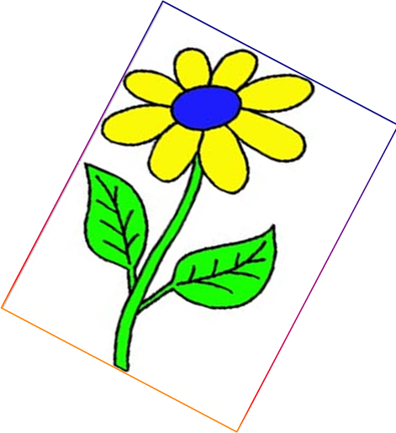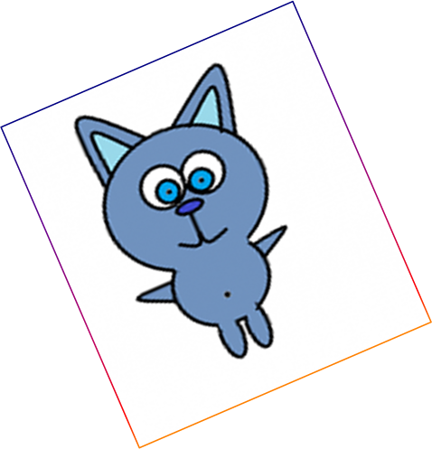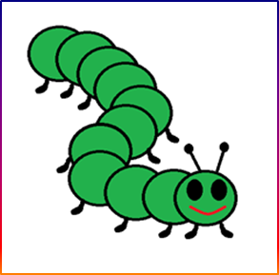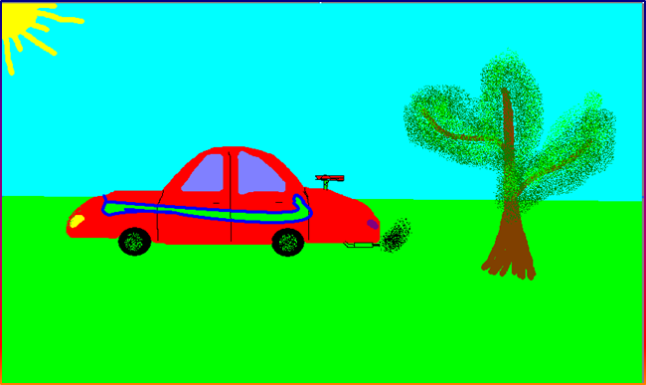

**Приложение 2**

**Фотоколлаж**

